Золотой голос гимназии.
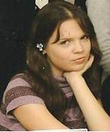
Каким должен быть ученик в современной школе? Чем он должен увлекаться, где себя проявлять? Конечно всем (или почти всем) учителям хотелось бы видеть на своих уроках увлечённых предметом учеников с интеллектуальным блеском в глазах. Приятно, когда есть ученики, способные побеждать в предметных олимпиадах, получать дипломы победителей научно-практических конференций учащихся, достойно представлять родное учебное заведение в интеллектуальных и творческих конкурсах. Но всесторонне, гармонично развитых детей не так уж и много, поэтому важна специализация. Цель современной школы помочь своим выпускникам адаптироваться в современном обществе. Невозможно всех и всему научить: нужно знать много о немногом (быть хорошим специалистом в узкой области) и немного о многом (быть интересным собеседником).
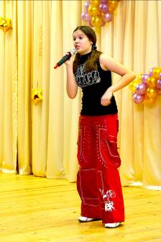
Все классные руководители постоянно находятся в ситуации поиска талантов среди учащихся класса. Даже внутри гимназии таких конкурсов около двадцати. Фестиваль творчества, который традиционно проводится в нашей гимназии, включает в себя следующие конкурсы: конкурс чтецов на русском и иностранном языках, конкурс танцев, конкурс солистов, конкурс вокальных или вокально-инструментальных ансамблей, конкурс театральных миниатюр, конкурс исполнителей музыки, конкурс художественных работ, конкурс фоторабот, конкурс видеороликов, конкурс филателистов и нумизматов, конкурс поделок, конкурс любителей домашних животных и некоторые другие. Мне, как классному руководителю, повезло. Родители позаботились о том, чтобы дети кроме занятий в гимназии, обучались в школах искусств. Во всех музыкальных конкурсах достойно класс, а потом и гимназию, представляет Романова Дарья.
Даша, как утверждают специалисты, обладает уникальным голосом. В её репертуаре песни на русском, английском, французском и итальянском языках. Она может исполнять классические произведения, народные песни, популярные песни российских и иностранных авторов. Дарья трижды становилась лауреатом городского конкурса «Лучики надежды», дважды получила дипломы за участие в конкурсе патриотической песни «Пою тебе, моя Россия!», является победителем конкурса народной песни «Калужские просторы». Вокальные номера Даши неоднократно включались в праздничные концертные программы. Но что ещё приятно, Дарья постоянно поддерживает в классе всех, кто принимает участие в вокальных конкурсах на фестивале творчества в гимназии. Она помогала выбирать и готовить репертуар для Маршалкиной Алины, Марчуковой Ирины, Серёгиной Дарьи. Без её вокальных номеров не проходят интеллектуально – развлекательные мероприятия в классе. За успехи в вокальном творчестве Даша награждена дипломом, под которым стоит подпись Иосифа Кобзона. Неоднократно Даше вручались стипендии. Даша не больна «звёздной» болезнью, выполняет все поручения, хорошо учится, отличный товарищ, любит танцы.
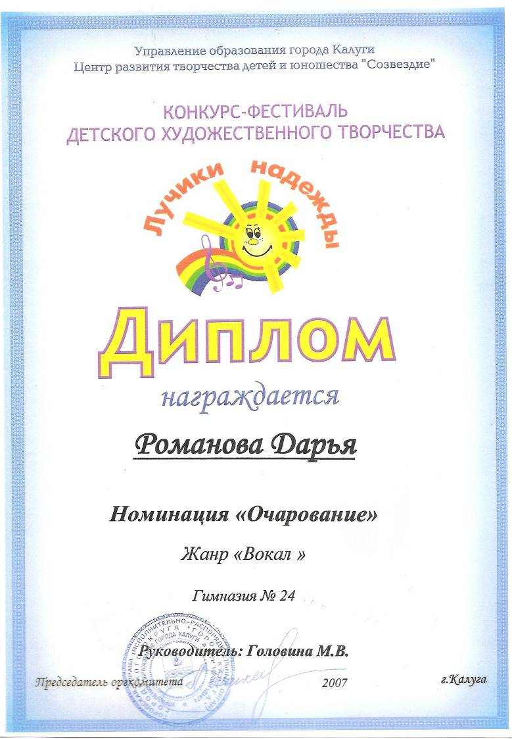
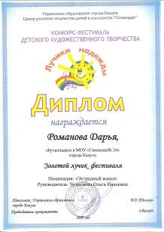
Сейчас Дарья готовится к предварительному отбору для детского конкурса «Евровидение». Пожелаем успехов «золотому голосу гимназии», и будем активно болеть за Дашу.
